**Задание:**

Найди в этой цепочке букв как можно больше слов, связанных с сельским хозяйством.

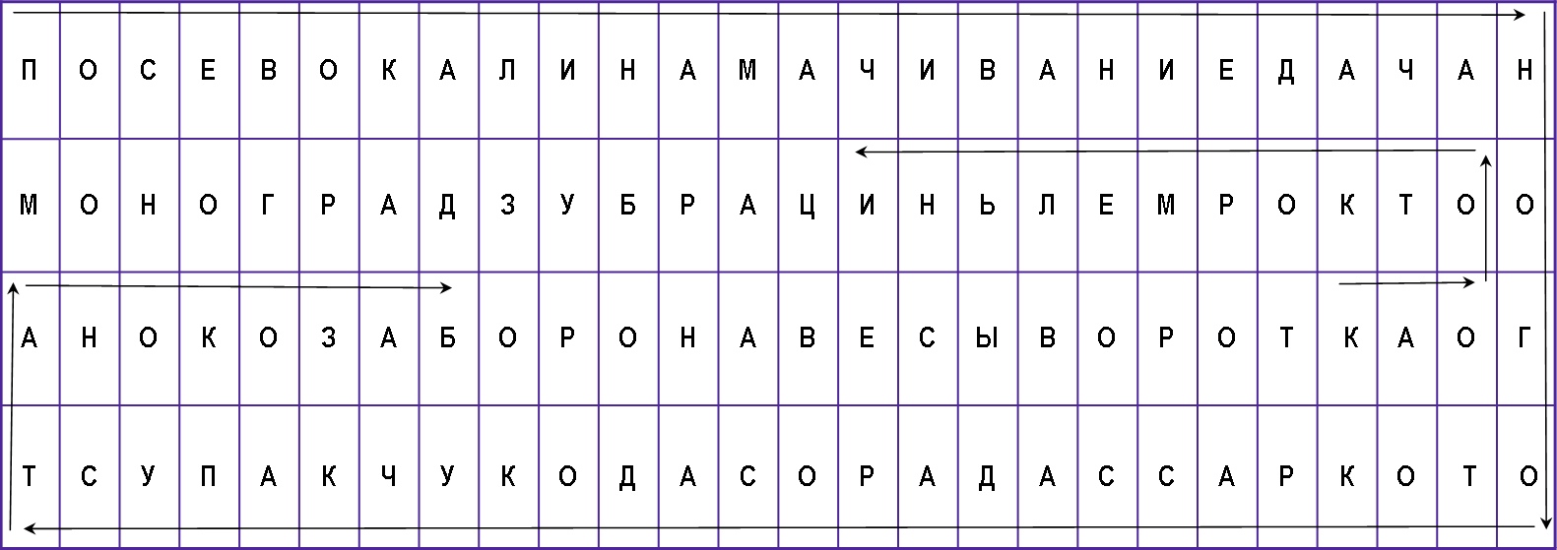

j0232423 j0233040 j0232732

**Вариант 1.**

|  |  |
| --- | --- |
|  | 2.В |
| С |
| Х |  | 4.У |  | 6.Д | 7.П | 8.П |
| 1.П | О | Г | 5.С | Р | И | О |
| А | Д | 3.У | О | В | Е | К | С |
| Р | Ы | Х | Л | Е | Н | И | Е |
|  |  | О | Ь | Т | А | Р | В |
| Д |  | | Ж | О |  |
| j0233813В |
| К |
| А |

1. «Отдыхающая» часть участка.
2. Растение с двумя семядольными листочками.
3. В нём нуждается любое растение, чтобы получить максимальный результат.
4. Способствует подготовке почвы.
5. Условие выращивания рассады.
6. Средство для сбора лишней влаги.
7. Пересадка рассады.
8. Раскладка семян в бороздки.

**Тема** «Уход за растениями», 5 **класс**

j0235185**Вариант 2.**

|  |  |  |  |  |  |  |  |
| --- | --- | --- | --- | --- | --- | --- | --- |
| 1.П |  |  | | | |  |  |
| О | 2.П | 7.С |
| С | О | О |
| Е | Л |  | 4.Р |  | 6.П | Л | 8.Р |
| В | И | 3.Т | А | 5.М | И | Н | Ы |
|  | В | Е | С | А | К | Ц | Х |
|  | | П | С | Р | И | Е | Л |
| Л | А | Г | Р |  | Е |
| О | Д | А | О | Н |
|  | А | Н | В | И |
|  | | Е | К | Е |
| Ц | А |  |

1. Раскладка семян в бороздки.
2. Растения нуждаются в частом … ?
3. Основное условие роста рассады.
4. Молодое растение с 5-6 настоящими листьями.
5. Находится в плодах томата и обеспечивает рост и развитие организма.
6. Пересадка рассады.
7. Источник роста растений.
8. Приём ухода за рассадой.